接收机与频谱分析仪的差异
来源：互联网
在ＥＭＣ测试设备选型时，常遇到这样的问题：ＥＭＩ接收机与频谱仪到底有何不同，为何ＥＭＩ测试要选用接收机？本文依据ＣＩＳＰＲ１６－１（ＧＢ／Ｔ６１１３）和ＧＪＢ１５２，对于接收机的测试原理进行剖析，分析接收机与频谱测试设备的选择提供参考－符合标准的接收机是ＥＭＣ合格评定测试的唯一选择。
接收机和频谱分析仪的原理差异
频谱分析仪是当前频谱分析的主要工具，尤其是扫频外差式频谱分析仪是当今频谱仪的主流，应用扫频测量技术，通过扫频信号源得到外差信号进行频域动态分析。
接收机是进行ＥＭＣ测试的主要工具，以点频法为基础，应用本振调谐的原理测试相应频点的电平值。接收机的扫描模式应当是以步进点频调谐的方式得到的。
a.基本原理图
根据工作原理，频谱分析仪和接收机可分为模拟式和数字式两大类。外差式分析是当前使用最为广泛的接收和分析方法。下面就外差式频谱分析仪与接收机之间的主要差别作一分析。
从原理图上看，频谱仪与接收机类似，但是频谱仪与接收机在以下几方面差别较大：前端预选器；本振信号扫描；中频滤波器；杂散信号和精度。
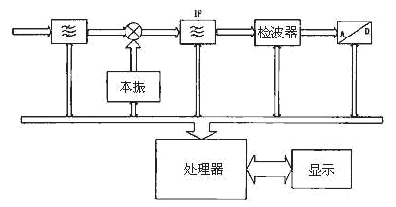
b.输入ＲＦ信号的前端处理
接收机与频谱仪在输入端对信号进行的处理是不同的。
频谱仪的信号输入端通常有一组较为简单的低通滤波器，而接收机要采用对宽带信号有较强的抗扰能力的预选器。通常包括一组固定带通滤波器和一组跟踪滤波器，完成对信号的预选。
由于ＲＦ信号的谐波、交调和其它杂散信号的影响，造成频谱仪和接收机测试误差。相对于频谱仪而言，接收机需要更高的精度，这要求在接收机的前端比普通频谱仪多出一个预选器，提高选择性。
接收机的选择性在ＧＢ／Ｔ６１１３（ＣＩＳＰＲ１６）中有明确规定。
c.本振信号的调节
现在的ＥＭＣ测量，人们不止要求能手动调谐搜索频率点，也需要快速直观观察ＥＵＴ的频率电平特性。这就是要求本振信号既能测试规定的频率点，也能够在一定频率范围扫描。
频谱仪是通过扫频信号源实现扫频测量的。通常通过斜波或锯齿波信号控制扫频信号源，在预设的频率跨度内扫描，获得期望的混频输出信号。
接收机的频率扫描是步进的，离散的，是离散的点频测试。接收机按照操作者预先设定的频率

